**INSTITUTO TECNOLÓGICO Y DE ESTUDIOS SUPERIORES DE MONTERREY**



**Desarrollo de proyectos de análisis de datos (Gpo 301)**

Actividad 5 (Modelos de Regresión Lineal)

Fecha de entrega: 22 de Noviembre del 2023

Profesores: Alfredo García Suárez

Periodo: Semestre Agosto-Diciembre

| **CRÉDITOS DE PARTICIPACIÓN EN LA ACTIVIDAD** | |
| --- | --- |
| **Nombres y apellidos:** | **Matrículas:** |
| Alan De La Fuente Perez | A01737659 |
| Ali Duarte Perez Luna | A01733704 |
| Jorge Eduardo Pico Lourido | A01737489 |
| Josue Nicolas Perez Villegas | A01737346 |
| Jose Miguel Gomez Morayta | A01737059 |

**TABLA DE MODELOS MATEMÁTICOS**

| Variable “Y” | Modelo matemático | Variable “X” |
| --- | --- | --- |
| riesgo | y=-0.00079289x + 12.308090913391428 | costo_total |
| enganche | y=6.51295366*x+875.7088714711452 | riesgo |
| plazo | y=0.00150129x+19.90894959705299 | precio |
| precio | y=2.38408591x + 3972.7647404984823 | pagos_realizados |
| monto_financiado | y=26.86207552x + 2380.1495114564595 | plazo |
| costo_total | y=-3.38257273x + 5702.407213817402 | porcentaje_enganche |
| porcentage_enganche | y=-2.86131624e-05x + 0.8906287377512697 | monto_financiado |
| pagos_realizados | y=-0.00164419x + 11.704020323069809 | enganche |

**TABLA DE COEFICIENTES**

| Variable “Y” | Coeficiente de correlación | Coeficiente de determinación | Variable “X” utilizada |
| --- | --- | --- | --- |
| enganche | 0.22889614424892404 | 0.05239344485202 | riesgo |
| plazo | 0.20463872254128915 | 0.041877006763330726 | precio |
| riesgo | 0.11292326276104062 | 0.012751663272599023 | costo_total |
| precio | 0.017000117477340097 | 0.0002890039942433642 | pagos_realizados |
| monto_financiado | 0.244645527601718 | 0.059851434175522966 | plazo |
| costo_total | 0.008154513962602137 | 6.64960979662732e-05 | porcentaje_enganche |
| porcentage_enganche | 0.017000117477340097 | 0.0002890039942433642 | monto_financiado |
| pagos_realizados | 0.08073013118423798 | 0.006517354081024274 | enganche |

**GRÁFICAS DE COMBINACIONES:**

1. **Combinación 1 (riesgo vs enganche)**

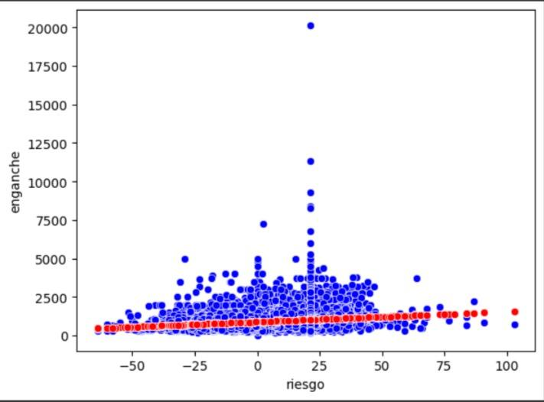

1. **Combinación 2 (precio vs plazo)**

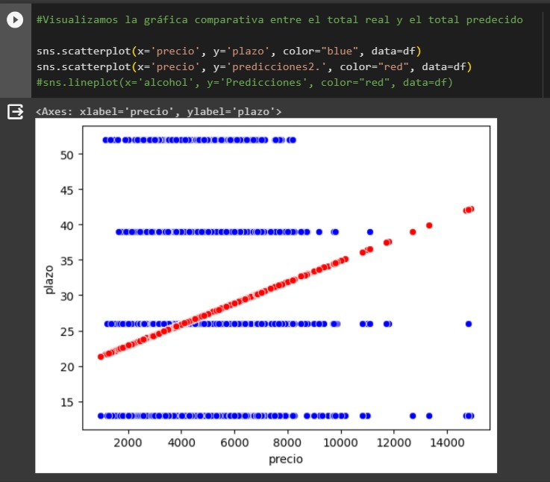

1. **Combinación 3 (precio vs plazo)**

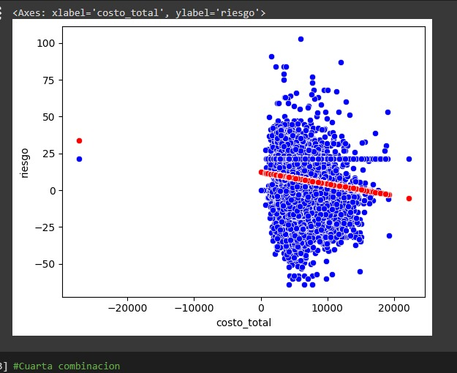

**4) Combinación 4 (pagos_realizados vs Precio)**

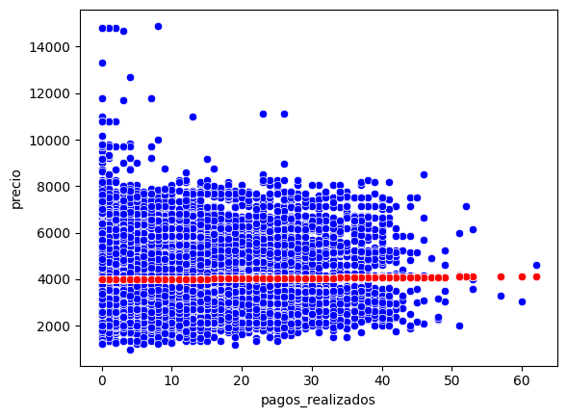

**5) Combinación 5 (Plazo vs monto_financiado)**

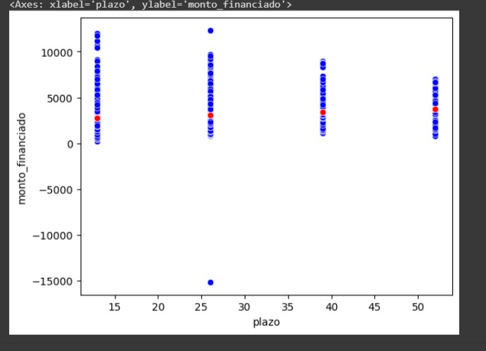

**6) Combinación 6 (porc_enganche vs costo_total)**

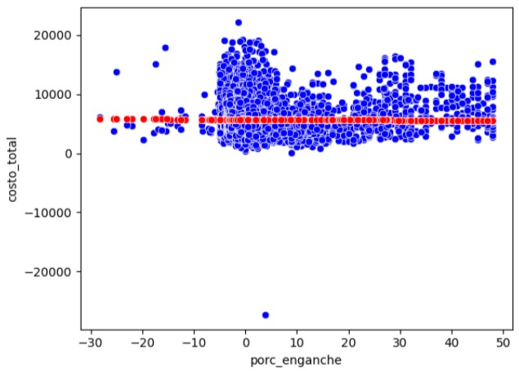

**7) Combinación 7 (monto_financiado vs porc_enganche)**

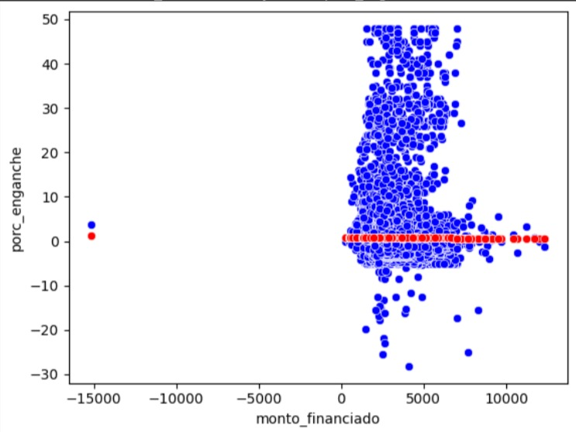

**8) Combinación 8 (enganche vs pagos_realizados)**

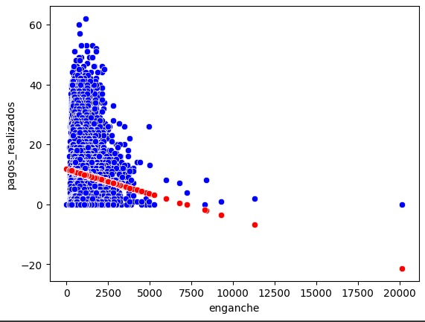

**COMPARACIÓN DE CORRELACIÓN:**

Los datos de correlación obtenidos para los diversos modelos matemáticos fueron los siguientes:

1 modelo matematico: 0.05239344485202424

2 modelo matemático: 0.041877006763330726

3 modelo matemático: 0.012751663272599023

4 modelo matemático: 0.017000117477340097

5 modelo matemático: 0.244645527601718

6 modelo matemático: 0.008154513962602137

7 modelo matemático:0.0054556859168184745

8 modelo matemático: 0.08073013118423798

**COMPARACIÓN DE DETERMINACIÓN:**

Los datos de determinación obtenidos para los diversos modelos matemáticos fueron los siguientes:

1 modelo matemático: 0.05239344485202

2 modelo matemático: 0.041877006763330726

3 modelo matemático: 0.012751663272599023

4 modelo matemático: 0.0002890039942433642

5 modelo matemático: 0.059851434175522966

6 modelo matemático: 0.000064960979662732

7 modelo matemático: 0.002890039942433642

8 modelo matemático: 0.006517354081024274

**Comparación De Correlación-Determinación**

En base a la correlación siendo representada por “r”, la cual indica que tan relacionadas están dos variables, entonces si r=1, entonces es positiva perfecta y habrá una relación directa, lo mismo para para r=-1, indicando lo mismo pero en sentido opuesto. Ahora, mientras más cerca de 1 más relacionada está, pero nuestros datos no rebasan el 0.3 haciéndolos bastante distantes a una relación. Siendo la excepción la correlación del modelo/combinación 5 teniendo 0.24 estando más cerca sobre todos de una relación con sus variable “x” asociada. Significando que la variable “plazo” tiene un impacto a considerar para el “monto_financiado”.